**高二多元 名家名帖 補考作業**

1. 小篆20字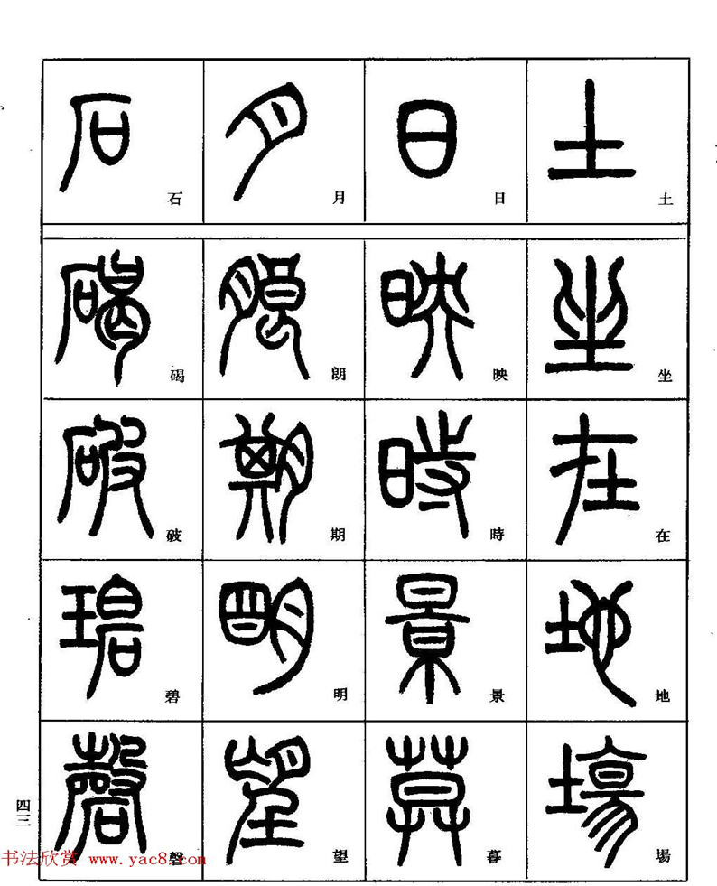

**繳交作業一：『臨寫』上頁「小篆」20字 高二 班 姓名： 座號：**

|  |  |  |  |
| --- | --- | --- | --- |
|  |  |  |  |
|  |  |  |  |
|  |  |  |  |
|  |  |  |  |
|  |  |  |  |

**繳交作業二：以小篆刻印「自己姓名」「方形」與「圓形」 各一**

**高二 班 姓名： 座號：**

○□

**繳交作業三**：**製作書卡一張，內容須臨寫隸書，選擇詩句+插畫**

詩句參考：

落霞與孤鶩齊飛.秋水共長天一色

閒雲潭影日悠悠.物換星移幾度秋.

惟江上之清風.與山間之明月.

耳得之而為聲.目遇之而成色

春和景明.波瀾不驚.上下天光.一碧萬頃.

長煙一空.皓月千里.浮光躍金.靜影沉璧.